Пресональный проект ШАГ №2

Сунгурова Мариян Мухсиновна

Содержание

# 1 Цель работы

Добавить к сайту данные о себе. Сделать пост по прошедшей неделе. Добавить пост на тему по выбору.

# 2 Задание

Добавить к сайту данные о себе.

Список добавляемых данных.  
 Разместить фотографию владельца сайта.  
 Разместить краткое описание владельца сайта (Biography).  
 Добавить информацию об интересах (Interests).  
 Добавить информацию от образовании (Education).  
Сделать пост по прошедшей неделе.  
Добавить пост на тему по выбору:  
 Управление версиями. Git.  
 Непрерывная интеграция и непрерывное развертывание (CI/CD).

# 3 Теоретическое введение

Сайт, или веб-сайт, также веб-узел, — одна или несколько логически связанных между собой веб-страниц; также место расположения контента сервера. Обычно сайт в Интернете представляет собой массив связанных данных, имеющий уникальный адрес и воспринимаемый пользователями как единое целое.

# 4 Выполнение лабораторной работы

1. Добавить к сайту данные о себе. (рис. 1)

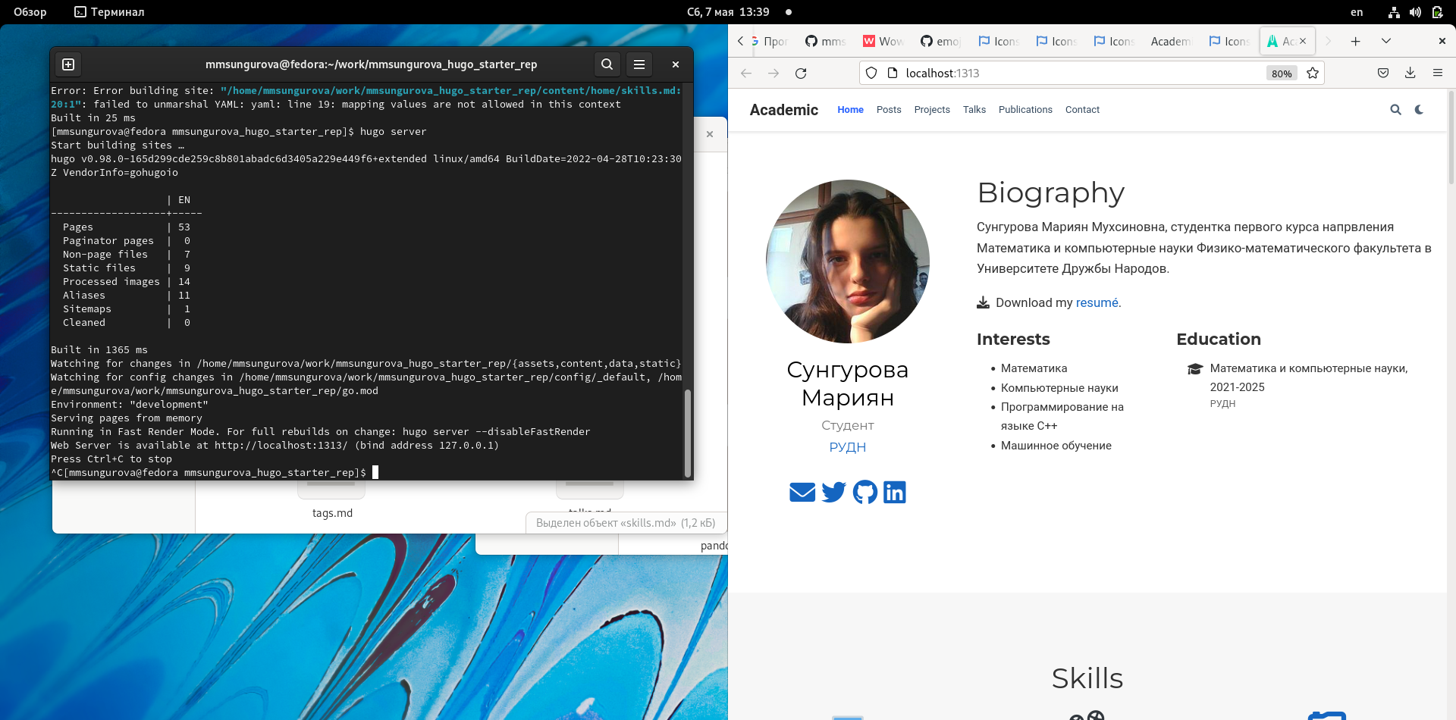

Рис. 1: Скриншот терминала

1. Сделать пост по прошедшей неделе. (рис. 2)

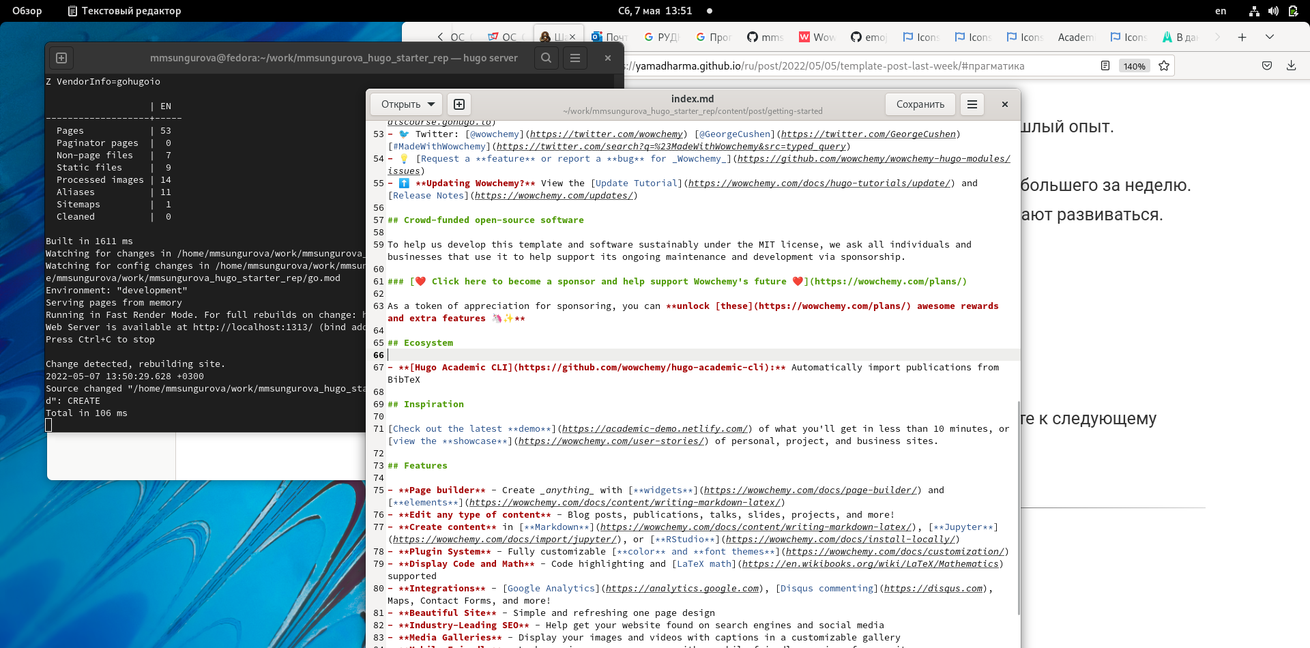

Рис. 2: Скриншот

1. Добавить пост на тему по выбору. (рис. 3)

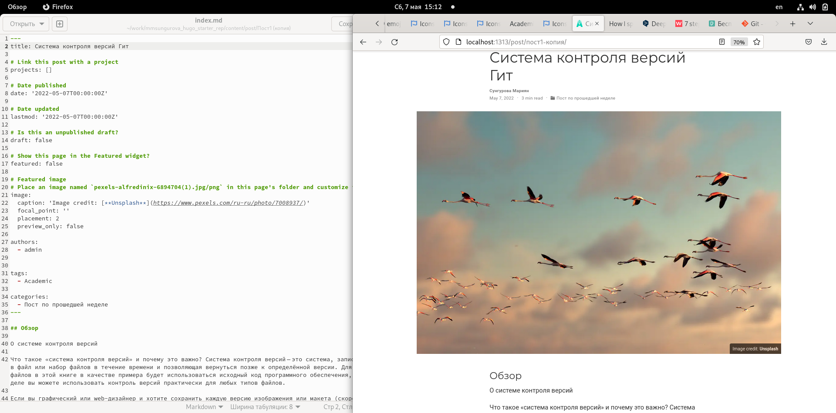

Рис. 3: Скриншот терминала

# 5 Выводы

В процессе выполнения данного шага я получила навыки редактирования сайтов при помощи генератора статистического html hugo.

# Список литературы

::: {#refs} :::—